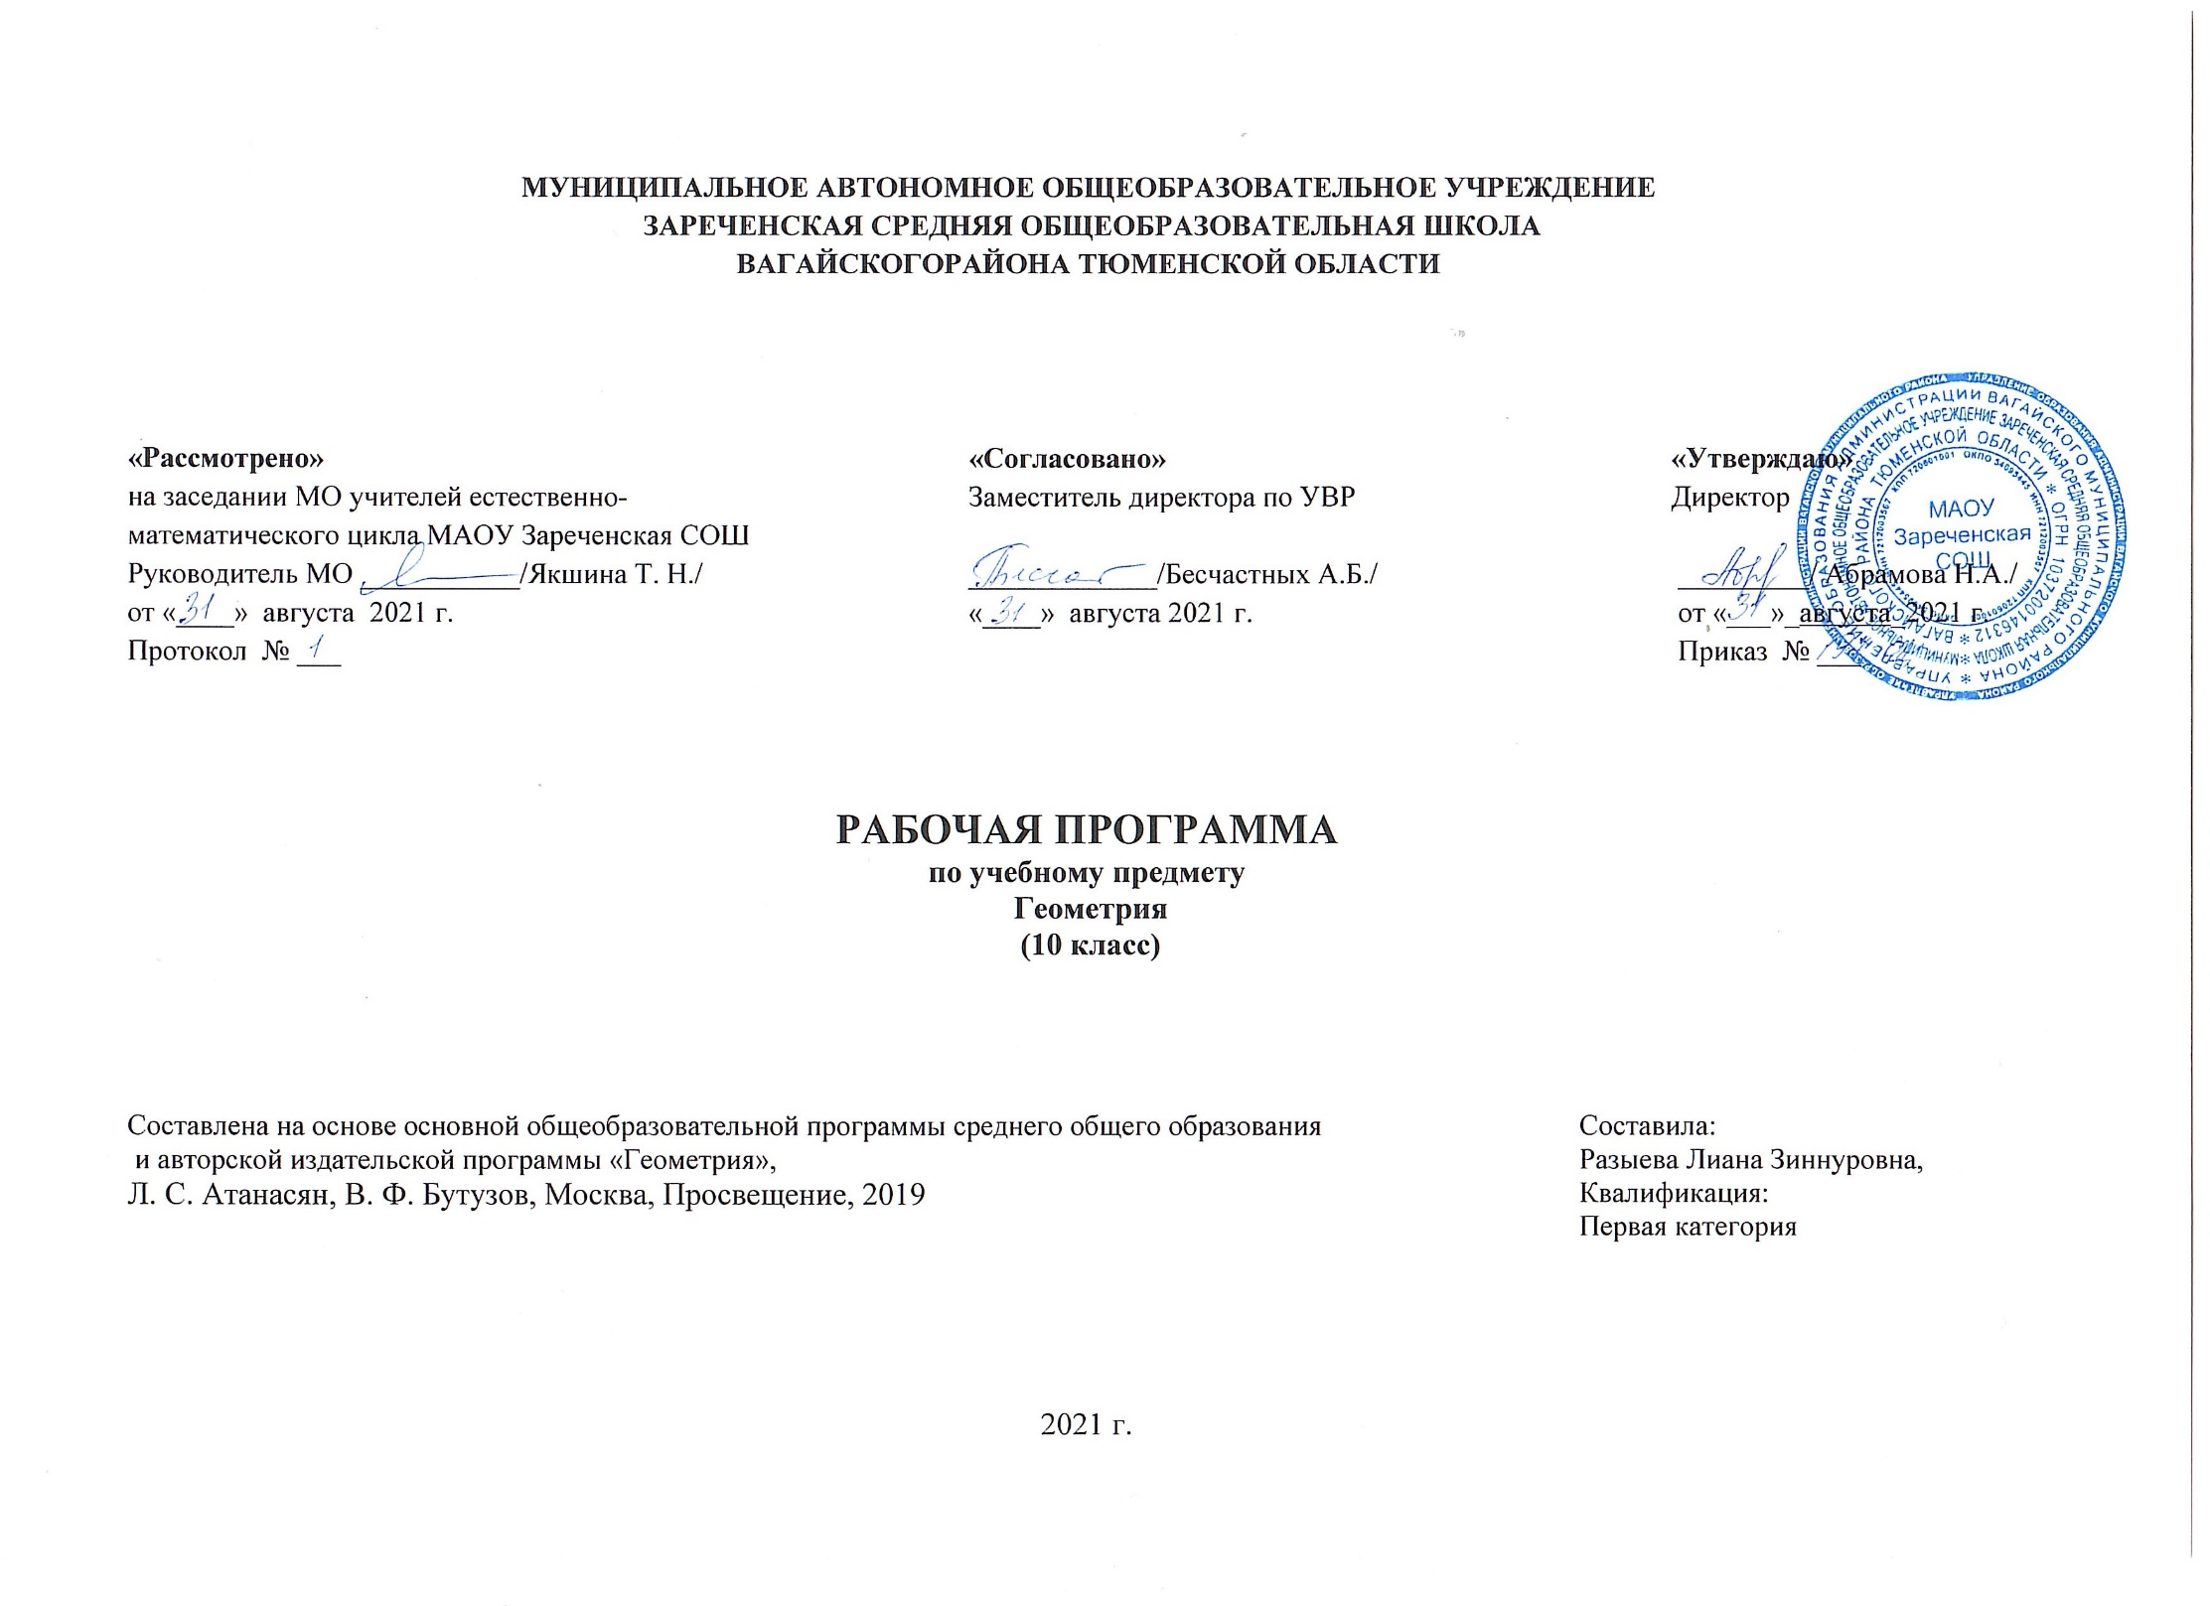
1. ПЛАНИРУЕМЫЕ РЕЗУЛЬТАТЫ ОСВОЕНИЯ УЧЕБНОГО ПРЕДМЕТА

Изучение геометрии в основной школе дает возможность учащимся достичь следующих результатов развития:
- в личностном направлении:
- ориентация на достижение личного счастья, реализацию позитивных жизненных перспектив, инициативность, креативность, готовность и способность к личному самоопределению, способность ставить цели и строить жизненные планы;
- готовность и способность к отстаиванию личного достоинства, собственного мнения, готовность и способность вырабатывать собственную позицию по отношению к общественно-политическим событиям прошлого и настоящего на основе сознания, и осмысления истории духовных ценностей и достижений нашей страны;
- мировоззрение, соответствующее современному уровню развития науки и общественной практики, основанное на диалоге культур, а также различных форм общественного сознания, осознание своего места в поликультурном мире;
- развитие компетенции сотрудничества со сверстниками, детьми младшего возраста, взрослыми в образовательной, общественно полезной, учебно-исследовательской и других видах деятельности.
- в метапредметном направлении:
- умение видеть математическую задачу в контексте проблемной ситуации в других дисциплинах, в окружающей жизни;
- умение находить в различных источниках информацию, необходимую для решения математических проблем, и представлять её в понятной форме; принимать решение в условиях неполной и избыточной, точной и вероятностной информации;
- умение понимать и использовать математические средства наглядности (рисунки, чертежи, схемы и др.) для иллюстрации, интерпретации, аргументации;
- умение выдвигать гипотезы при решении учебных задач и понимать необходимость их проверки;
- умение применять индуктивные и дедуктивные способы рассуждений, видеть различные стратегии решения задач;
- понимание сущности алгоритмических предписаний и умение действовать в соответствии с предложенным алгоритмом;
- умение самостоятельно ставить цели, выбирать и создавать алгоритмы для решения учебных математических проблем;
- умение планировать и осуществлять деятельность, направленную на решение задач исследовательского характера;
- первоначальные представления об идеях и о методах математики как универсальном языке науки и техники, о средстве моделирования явлений и процессов;
- в предметном направлении:
предметным результатом изучения курса является сформированность следующих умений:
- оперировать на базовом уровне понятиями: точка, прямая, плоскость в пространстве, параллельность и перпендикулярность прямых и плоскостей;
- распознавать основные виды многогранников (призма, пирамида, прямоугольный параллелепипед, куб);
- изображать изучаемые фигуры от руки и с применением простых чертёжных инструментов;
- в простейших случаях строить сечения и развёртки пространственных тел;
- решать геометрические задачи, опираясь на изучение свойства фигур и отношений между ними, применяя дополнительные построения, алгебраический и тригонометрический аппарат, правила симметрии;
- проводить доказательные рассуждения при решении задач, используя известные теоремы, обнаруживая возможности для их использования;
- решать простейшие планиметрические задачи в пространстве.

2. СОДЕРЖАНИЕ УЧЕБНОГО ПРЕДМЕТА

Отбор содержания обучения осуществляется на основе следующих дидактических принципов: систематизация знаний, полученных учащимися в начальной школе; соответствие обязательному минимуму содержания образования в основной школе; усиление общекультурной направленности материала; учёт психолого-педагогических особенностей, актуальных для этого возрастного периода; создание условий для понимания и осознания воспринимаемого материала. В предлагаемом курсе математики выделяются несколько разделов.
Введение (5 ч)
Представление раздела геометрии – стереометрии. Основные понятия стереометрии. Аксиомы стереометрии и их следствия. Понятия: геометрические тела и их поверхности, многогранники.
Цель: повторение и систематизация материала, пройденного в 9 классе.
Параллельность прямых и плоскостей (19 ч)
Пересекающиеся, параллельные и скрещивающиеся прямые в пространстве. Классификация взаимного расположения двух прямых в пространстве. Признак скрещивающихся прямых. Параллельность прямой и плоскости в пространстве. Классификация взаимного расположения прямой и плоскости. Признак параллельности прямой и плоскости. Параллельность двух плоскостей. Классификация взаимного расположения двух плоскостей. Признак параллельности двух плоскостей. Признаки параллельности двух прямых в пространстве.
Цель: знакомство со способами расположения прямых и плоскостей в пространстве, признаками параллельности прямой и плоскости, двух плоскостей; введение нового понятия – скрещивающиеся прямые.
Перпендикулярность прямых и плоскостей (20 ч)
Угол между прямыми в пространстве. Перпендикулярность прямых. Перпендикулярность прямой и плоскости. Признак перпендикулярности прямой и плоскости. Ортогональное проектирование. Перпендикуляр и наклонная. Угол между прямой и плоскостью. Двугранный угол. Линейный угол двугранного угла. Перпендикулярность плоскостей. Признак перпендикулярности двух плоскостей. Расстояние между точками, прямыми и плоскостями.
Цель: Познакомить учащихся с новым понятием – двугранный угол, трёхгранный угол; расширение знаний о перпендикуляре и введение нового понятия – наклонная; знакомство с ортогональным проектированием.
Многогранники (12 ч)
Многогранные углы. Выпуклые многогранники и их свойства. Правильные многогранники.
Цель: изучить и понять новые свойства многогранников, познакомиться с призмой, тетраэдром, конусом и усечённым конусом.
Векторы в пространстве (6 ч)
Понятие векторов. Равенство векторов. Сложение и вычитание векторов. Сумма нескольких векторов. Умножение вектора на число. Компланарные векторы. Правило параллелепипеда. Разложение вектора по трём некомпланарным векторам.
Цели: Обобщение знании о векторах. Изучение действий над векторами в пространстве
Повторение (6 ч).
Цель: повторить материал, изученный в курсе геометрии 10 класса.

3. ТЕМАТИЧЕСКОЕ РАСПРЕДЕЛЕНИЕ ЧАСОВ

№  п/п | Тема | Кол-во часов | Контрольные работы
 | Введение | 5
1 | Предмет стереометрии. Аксиомы стереометрии | 1
2 | Некоторые следствия из аксиом | 1
3-5 | Решение задач на применение аксиом стереометрии и их следствий | 3
 | Параллельность прямых и плоскостей | 19 | 2
6 | Параллельные прямые в пространстве | 1
7 | Параллельность прямой и плоскости | 1
8-10 | Решение задач по теме «Параллельность прямой и плоскости» | 3
11 | Скрещивающиеся прямые | 1
12 | Углы с сонаправленными сторонами. Угол между прямыми. | 1
13-14 | Решение задач по теме «Взаимное расположение прямых в пространстве. Угол между двумя прямыми» | 2
15 | Контрольная работа № 1 | 1
16 | Параллельные плоскости | 1
17 | Свойства параллельных плоскостей | 1
18 | Тетраэдр | 1
19 | Параллелепипед | 1
20-21 | Задачи на построение сечений | 2
22 | Закрепление свойств параллелепипеда | 1
23-24 | Контрольная работа № 2 | 2
 | Перпендикулярность прямых и плоскостей | 20 | 1
25 | Перпендикулярные прямые в пространстве. Параллельные прямые, перпендикулярные к плоскости. | 1
26 | Признак перпендикулярности прямой и плоскости | 1
27 | Теорема о прямой, перпендикулярной к плоскости | 1
28-30 | Решение задач на перпендикулярность прямой и плоскости | 3
31 | Расстояние от точки до плоскости. Теорема о трёх перпендикулярах. | 1
32 | Угол между прямой и плоскостью | 1
33-36 | Решение задач | 4
37 | Двугранный угол | 1
38 | Признак перпендикулярности двух плоскостей | 1
39 | Прямоугольный параллелепипед | 1
40-42 | Решение задач | 3
43 | Повторение и систематизация учебного материала | 1
44 | Контрольная работа № 3 | 1
 | Многогранники | 12
45 | Понятие многогранника | 1
46 | Призма. Площадь поверхности призмы | 1
47-48 | Решение задач | 2
49 | Пирамида | 1
50 | Правильная пирамида | 1
51-52 | Решение задач | 2
53 | Усечённая пирамида. Площади поверхности усечённой пирамиды | 1
54 | Симметрия в пространстве. Понятие правильного многогранника. Элементы симметрии правильных многогранников | 1
55 | Повторение и систематизация учебного материала | 1
56 | Контрольная работа № 4 | 1
 | Векторы в пространстве | 6
57 | Понятие вектора. Равенство векторов | 1
58 | Сложение и вычитание векторов. Сумма нескольких векторов. | 1
59 | Умножение вектора на число | 1
60 | Компланарные векторы. Правило параллелепипеда | 1
61-62 | Разложение вектора по трём некомпланарным векторам | 2
 | Повторение | 6
63-64 | Повторение | 2
65 | Повторение и систематизация учебного материала | 1
66 | Контрольная работа № 5 | 1
67 | Повторение | 1
68 | Промежуточная контрольная работа | 1
 | Итого | 68

